Peresmian Panggung Rekreasi (Ruang Edukasi, Kreativitas dan Seni) oleh Bapak Gubernur Jambi
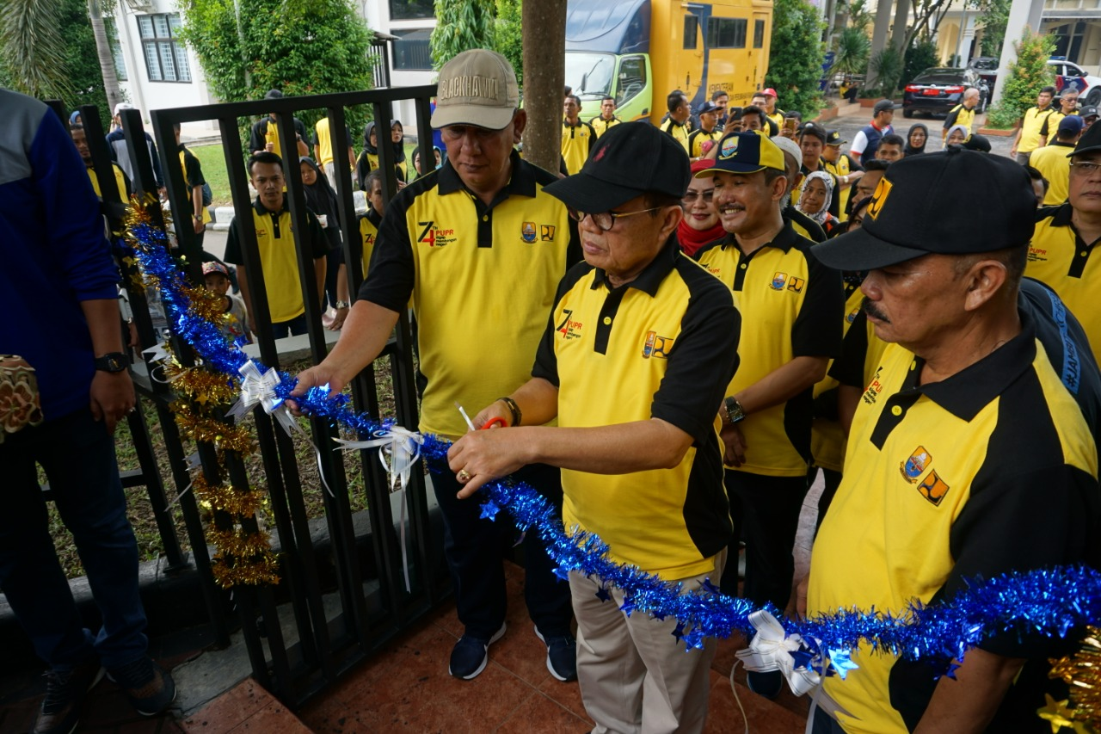

Pada hari Minggu tanggal 1 Desember 2019 Bapak Gubernur Jambi Dr. Drs. H. Fachrori Umar, M.Hum meresmikan salah satu bentuk Inovasi dari Dinas Pekerjaan Umum dan Perumahan Rakyat Provinsi Jambi berupa panggung REKREASI (Ruang Edukasi, Kreativitas dan Seni). Dalam sambutannya Bapak Gubernur Jambi memberikan arahan agar panggung ini dapat dimanfaatkan oleh seluruh lapisan masyarakat Jambi, Instansi, Organisasi baik pemerintah, swasta ataupun organisasi masyarakat, dapat menggunakan fasilitas yang ada ini dengan berbagai kegiatan positif.
Dalam kesempatan ini, Bapak Kepada Dinas PUPR juga menyampaikan kepada seluruh tamu undangan dan juga masyarakat yang sedang berolahraga di sekitaran Panggung REKREASI dan Tugu Keris agar sama-sama dapat memanfaatkan panggung ini, dan sudah ada petunjuk untuk tata cara peminjaman sarana tersebut. Sarana ini dapat digunakan secara gratis dan Dinas PUPR juga telah menyediakan sarana listrik berbasis token sehingga setiap penyelenggara hanya tinggal mengisi daya listrik sesuai kebutuhannya.
Panggung REKREASI kedepannya diharapkan bisa menjadi salah satu alternatif dalam menyalurkan kreatifitas dan kegiatan positif yang dapat dilakukan oleh seluruh lapisan dan kalangan masyarakat Jambi.

